|  |  |
| --- | --- |
|  |  |
| NGUYỄN VĂN MẠNH  HỌ VÀ TÊN SINH VIÊN | **BỘ CÔNG THƯƠNG**  **TRƯỜNG ĐẠI HỌC CÔNG NGHIỆP HÀ NỘI**  **---------------------------------------** |
|  |
|  |
|  |
| ĐỒ ÁN TỐT NGHIỆP ĐẠI HỌC  NGÀNH KỸ THUẬT PHẦN MỀM |
|  |
| **XÂY DỰNG WEBSITE TÌM KIẾM VIỆC LÀM**  **BẰNG NEXT.JS VÀ NESTJS KẾT HỢP TRÍ TUỆ NHÂN TẠO** |
|  |
|  |
| NGÀNH: KỸ THUẬT PHẦN MỀM  NGÀNH | **CBHD: *TS. Vũ Đình Minh***  **Sinh viên: Nguyễn Văn Mạnh**  **Mã số sinh viên: *2019600403*** |
| Hà Nội – Năm 2023 |

# **LỜI CẢM ƠN**

Để hoàn thành khóa luận đề tài nghiên cứu khoa học này, bên cạnh sự nỗ lực của bản thân đã vận dụng và tìm tòi học hỏi, em đã nhận được sự giúp đỡ, hỗ trợ từ nhiều cơ quan, tổ chức, và cá nhân. Nghiên cứu khoa học được hoàn thành dựa trên nhiều tham khảo, kinh nghiệm từ các kết quả nghiên cứu liên quan, các bài báo chuyên ngành của nhiều tác giả ở các tổ chức nghiên cứu khác.

Với tình cảm chân thành, em xin dành lời cảm ơn chân thành đối với các giáo viên khoa Công nghệ thông tin Trường đại học Công nghiệp Hà Nội, đặc biệt là giáo viên hướng dẫn trực tiếp Thạc Sĩ Vũ Đình Minh. Cảm ơn thầy đã dành nhiều thời gian cũng như công sức và truyền đạt nhiều kiến thức trong việc theo dõi và hướng dẫn em hoàn thành đề tài nghiên cứu.

Do vẫn còn giới hạn về kiến thức, thời gian và khả năng luận lý của em nên không thể tránh khỏi nhiều thiếu sót, kính mong sự chỉ dẫn của các thầy cô cũng như đóng góp ý kiến từ những người quan tâm đề tài, để em có thể tiếp thu và cải thiện hơn.

Em xin chân thành cảm ơn!

|  |  |
| --- | --- |
|  | **SINH VIÊN THỰC HIỆN ĐỒ ÁN** |
|  |  |
|  | Nguyễn Văn Mạnh |
|  |  |

# **MỤC LỤC**

LỜI CẢM ƠN 2

MỤC LỤC 3

DANH MỤC KÝ HIỆU VÀ CHỮ VIẾT TẮT 4

DANH MỤC HÌNH ẢNH 5

DANH MỤC BẢNG BIỂU 6

MỞ ĐẦU 7

1. Lý do chọn đề tài 7

2. Mục tiêu nghiên cứu 7

3. Đối tượng và phạm vi nghiên cứu 8

4. Kết quả mong muốn đạt được của đề tài 8

5. Cấu trúc của báo cáo 8

CHƯƠNG 1 TỔNG QUAN VỀ DỰ ÁN PHẦN MỀM 9

1.1. Giới thiệu về dự án 9

1.2. Công cụ, kỹ thuật và phương pháp phát triển phần mềm 10

CHƯƠNG 2 PHÂN TÍCH YÊU CẦU PHẦN MỀM 16

2.1. Phân tích các yêu cầu chức năng phần mềm 16

2.2 Yêu cầu phi chức năng 23

Kết luận chương 2 23

# **DANH MỤC KÝ HIỆU VÀ CHỮ VIẾT TẮT**

|  |  |
| --- | --- |
| **Từ viết tắt** | **Ý nghĩa** |
| SSR | Server Side Rendering |
| SSG | Static Site Generation |
| SEO | Search Engine Optimization |
| RDBMS | Relational Database Management System |
| SQL | Structured Query Language |

# **DANH MỤC HÌNH ẢNH**

# **DANH MỤC BẢNG BIỂU**

# **MỞ ĐẦU**

## **1. Lý do chọn đề tài**

Trong thời gian gần đây, các nền tảng trực tuyến đã trở thành một phần không thể thiếu trong cuộc sống, đặc biệt là trong bối cảnh dịch Covid-19 và sự gia tăng của việc làm từ xa. Chúng đóng vai trò quan trọng trong việc kết nối người dùng, cung cấp thông tin và tạo điều kiện thuận lợi cho việc tìm kiếm việc làm.

Với đam mê và mong muốn đóng góp vào lĩnh vực này, em quyết định xây dựng một hệ thống tương tự, nhưng với những cải tiến và chức năng hữu ích hơn. Hệ thống của em sẽ là một liên kết quan trọng giữa nhà tuyển dụng và người tìm việc. Điều này sẽ giúp người dùng tìm được công việc phù hợp với nhu cầu và mong muốn của họ.

## **2. Mục tiêu nghiên cứu**

- Nghiên cứu về công cụ Visual Studio Code, Rational Rose, Figma, DataGrip và ứng dụng trong phát triển web….. và phương pháp phân tích thiết kế hướng đối tượng (OOA&D);

- Nghiên cứu quy trình phát triển phần mềm, viết tài liệu phân tích,tài liệu thiết kế phần mềm sử dụng phương pháp hướng đối tượng;

- Nắm được quy trình để phát triển một phần mềm, cách phân tích và thiết kế hệ thống hiệu quả, tối ưu hóa trải nghiệm tìm kiếm việc làm.

- Xây dựng hệ thống phù hợp với yêu cầu của người tìm việc và nhà tuyển dụng, cung cấp thông tin việc làm chính xác và thuận tiện.

- Sử dụng các kỹ thuật kiểm thử giúp nâng cao chất lượng phần mềm.

- Ứng dụng được trí tuệ nhân tạo vào việc tìm kiếm việc làm.

## **3. Đối tượng và phạm vi nghiên cứu**

- Nghiên cứu về mô hình hoạt động của website tìm kiếm việc làm. Phân tích và đánh giá các phương pháp tìm kiếm việc làm hiệu quả, cũng như các phương pháp tối ưu hóa trải nghiệm người dùng trên website.

- Phạm vi nghiêm cứu

Địa điểm: Ngoài trường

Lĩnh vực: Phát triển website

## **4. Kết quả mong muốn đạt được của đề tài**

- Viết được tài liệu đặc tả yêu cầu phần mềm, tài liệu mô tả chi tiết thiết kế phần mềm theo chuẩn IEEE.

- Cài đặt được ứng dụng web cài đặt trên host. Các chức năng chính của ứng dụng web:

+ Quản lý người dùng: Đăng ký, đăng nhập;

+ Quản lý CV: Tạo, tải lên, chỉnh sửa, xoá CV;

+ Tìm kiếm công việc;

+ Nhắn tin giữa nhà tuyển dụng và ứng viên

- Thuyết minh đồ án tốt nghiệp.

## **5. Cấu trúc của báo cáo**

Báo cáo gồm 3 phần Mở đầu, Nội dung và Kết luận. Nội dung quyển Báo cáo bài tập lớn bao gồm 4 chương:

- Chương 1: Trình bày tổng quan về dự án phần mềm, các công cụ, kỹ thuật và phương pháp sử dụng trong phân tích và thiết kế phần mềm.

- Chương 2: Trình bày về kỹ thuật và các hoạt động trong thu thập, phân tích và đặc tả các yêu cầu phần mềm.

- Chương 3: Trình bày về các kỹ thuật và hoạt động trong thiết kế phần mềm.

- Chương 4: Giới thiệu về phần mềm.

# **CHƯƠNG 1 TỔNG QUAN VỀ DỰ ÁN PHẦN MỀM**

## **1.1. Giới thiệu về dự án**

Dự án phát triển ứng dụng website tìm kiếm việc làm được xậy dựng bằng Framework Next.js và NestJS sử dụng cơ sở dữ liệu PosgresSQL cho phần giao diện đảm bảo tính ổn định, dễ sử dụng và đáp ứng yêu cầu khách hang đề ra.

Giới thiệu về dự án phần mềm nhằm mục đích giới thiệu cụ thể, chi tiết về bài toán. Phần này phải thể hiện được đầy đủ dữ liệu đầu vào, dữ liệu đầu ra, tiến trình xử lý và các ràng buộc. Sinh viên cần lưu ý về các quy tắc pháp luật và đạo đức nghề nghiệp khi viết nội dung này

**1.1.1. Mục đích và phạm vi của dự án**

Dự án này nhằm xây dựng một website tìm kiếm việc làm hiệu quả và thân thiện với người dùng, cung cấp một nền tảng kết nối giữa người tìm việc và nhà tuyển dụng. Trang web sẽ cung cấp các công cụ tìm kiếm nâng cao, phân loại việc làm theo ngành nghề, vị trí, và các tiêu chí khác, đồng thời tạo điều kiện cho người dùng tạo hồ sơ cá nhân và ứng tuyển dễ dàng.

**1.1.2. Đối tượng sử dụng**

Mục tiêu của dự án là cung cấp một nền tảng trực tuyến đơn giản và hiệu quả để kết nối hai đối tượng chính: người tìm việc và nhà tuyển dụng.

Người tìm việc sẽ có cơ hội trải nghiệm một quy trình tìm kiếm việc làm thuận tiện thông qua giao diện trực quan và công cụ tìm kiếm tiên tiến. Họ có thể tìm kiếm việc làm theo ngành nghề, vị trí, mức lương, địa điểm, và các tiêu chí khác, từ đó giúp họ dễ dàng tìm ra công việc phù hợp với nhu cầu và kỹ năng của mình.

Nhà tuyển dụng sẽ được cung cấp một nền tảng quản lý tin tuyển dụng linh hoạt và tiện lợi để đăng tin, quản lý ứng viên và tương tác với ứng viên tiềm năng. Họ có thể quản lý thông tin công ty, vị trí tuyển dụng, yêu cầu ứng viên, mô tả công việc và cập nhật trạng thái tin tuyển dụng một cách dễ dàng.

**1.1.3. Các tính năng chính**

- Tìm kiếm việc làm theo các tiêu chí

- Xem thông tin chi tiết việc làm

- Ứng tuyển

- Quản lí CV

- Xem danh sách ứng viên

- Trò truyện giữa ứng viên và nhà tuyển dụng

## **1.2. Công cụ, kỹ thuật và phương pháp phát triển phần mềm**

**1.2.1. Công cụ**

**1.2.1.1. Công cụ soạn thảo lập trình**

Trong quá trình phát triển ứng dụng web, em sử dụng công cụ soạn thảo lập trình là Visual Studio Code.

Visual Studio Code là một trình soạn thảo mã nguồn mở rất phổ biến được các lập trình viên sử dụng. Với những ưu điểm nổi bật như hỗ trợ đa nền tảng cùng với nhiều tính năng và mã nguồn mở

**1.2.1.2. Hệ quản trị cơ sở dữ liệu**

PostgreSQL là một hệ thống quản lý cơ sở dữ liệu quan hệ mã nguồn mở (RDBMS) mạnh mẽ và đa năng. Với sự tập trung vào tính đa nền tảng, PostgreSQL có khả năng hoạt động trên nhiều hệ điều hành như Linux, UNIX và Windows, đồng thời cung cấp khả năng mở rộng linh hoạt và hiệu suất cao. Được xây dựng dựa trên chuẩn SQL, PostgreSQL cung cấp một loạt các tính năng tiên tiến bao gồm hỗ trợ cho các kiểu dữ liệu đa dạng, giao dịch đồng thời, phân tích và tổ chức dữ liệu phức tạp.

Với cộng đồng nguồn mở năng động và sự hỗ trợ chặt chẽ từ cộng đồng, PostgreSQL luôn tiến hành các bản cập nhật thường xuyên, cung cấp sự ổn định và tính bảo mật cao. Bên cạnh đó, tính năng mở rộng và linh hoạt của PostgreSQL cũng cho phép người dùng tùy chỉnh và mở rộng theo nhu cầu cụ thể của họ. Với mô-đun mở rộng mạnh mẽ, PostgreSQL cung cấp các tính năng phong phú để hỗ trợ các ứng dụng từ quy mô nhỏ đến lớn và phức tạp.

**1.2.1.3. Ngôn ngữ lập trình và thư viện**

Em sử dụng 2 framework của Javascript là Next.js, NestJS để phát triển backend và frontend của ứng dụng. Đồng thời e cũng sử dụng ngôn ngữ Python để phát triển module AI đánh giá, chấm điểm CV

**1.2.1.3.1. Next.js**



Hình 1.1. Framework Next.js

Next.js là một framework React.js cho phép xây dựng các ứng dụng web đa trang tĩnh và động. Nó tối ưu hóa SEO, hỗ trợ Server-side Rendering và Static Site Generation cung cấp routing đơn giản và tích hợp dễ dàng với các công cụ phổ biến.

Một số tính năng chính của Next.js:

* Server-rendering và Static Site Generation (SSG): Next.js hỗ trợ cả server-rendering và static site generation, cho phép tạo ra các trang web nhanh chóng và tối ưu hóa trải nghiệm người dùng.
* Routing động: Next.js cung cấp hệ thống routing đơn giản và linh hoạt, giúp tạo các trang web động một cách dễ dàng mà không cần phải cấu hình phức tạp.
* Hot Module Replacement (HMR): Cho phép lập trình viện thực hiện các thay đổi trong mã nguồn và xem kết quả ngay lập tức mà không cần tải lại trang.
* API Routes: Cho phép bạn tạo các API endpoints trực tiếp từ trong ứng dụng frontend
* Image Optimization: Hỗ trợ tối ưu hóa hình ảnh để tối ưu hóa hiệu suất và tốc độ tải trang.

Mặc dù Next.js là một framework mạnh mẽ và linh hoạt, nhưng cũng có một số nhược điểm:

* Phức tạp khi tùy chỉnh: Một số tùy chọn cấu hình phức tạp có thể làm cho việc bắt đầu với Next.js trở nên khó khăn đối với người mới học.
* -Người mới học có thể gặp khó khăn trong việc hiểu rõ cách Next.js hoạt động và làm thế nào để tận dụng tối đa các tính năng của nó.
* Tính linh hoạt của cấu trúc dự án: Next.js thường đề xuất một số cấu trúc dự án cụ thể, điều này có thể giới hạn sự linh hoạt trong việc tổ chức dự án.
* Đòi hỏi chạy trên server NodeJS: Để deploy ứng dụng NextJS yêu cầu phải có một server NodeJS

**1.2.1.3.2. NestJS**

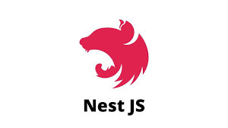

Hình 1.2. Framework NestJS

NestJS là một framework phát triển backend hiệu quả và mạnh mẽ. Dựa trên nguyên tắc của Angular, NestJS cung cấp cơ sở hạ tầng mô-đun hóa, cung cấp các tính năng như Dependency Injection, Decorators và Modules, tạo ra mã dễ đọc và dễ quản lý.

Một số tính năng chính của NestJS:

* NestJS tương thích với cả Typescript và Javascript thuần
* NestJS xây dựng trên mô hình Dependency Injection, giúp tạo ra mã nguồn dễ đọc, dễ bảo trì và dễ kiểm thử.
* NestJS hỗ trợ việc phân chia ứng dụng thành các module độc lập, giúp tăng tính tái sử dụng và quản lý mã nguồn một cách hiệu quả.
* NestJS có rất nhiều module hỗ trợ: Logger , GraphQL, Websocket, …

Nhược điểm của NestJS:

* Một số cấu hình phức tạp có thể gây khó khăn đối với người mới học và làm tăng thời gian triển khai dự án.
* Đôi khi cấu trúc mô-đun và mô hình dependency injection có thể gây ra sự cồng kềnh và không cần thiết đối với các ứng dụng đơn giản.
* Trong một số trường hợp, hiệu suất của NestJS có thể không cao nhất khi so sánh với một số framework cùng loại.

**1.2.1.3.3. Python**



Hình1.3. Ngôn ngữ Python

Python là một ngôn ngữ lập trình mạnh mẽ và linh hoạt, đã trở thành sự lựa chọn hàng đầu cho nhiều dự án phát triển phức tạp, bao gồm cả trí tuệ nhân tạo (AI). Với cú pháp đơn giản và dễ đọc, Python rất thân thiện với người mới học và cho phép lập trình viên tập trung vào giải quyết các vấn đề thực tế.

Một trong những điểm mạnh của Python là hệ sinh thái thư viện đa dạng và phong phú. Có rất nhiều thư viện và công cụ hỗ trợ cho lập trình AI trong Python.

Python cũng hỗ trợ việc tích hợp với các ngôn ngữ khác như C++ và Java, cho phép tận dụng các thư viện và công cụ hiệu suất cao đã được phát triển trước đó. Điều này rất hữu ích khi ta cần tối ưu hóa mã hoặc tích hợp với các hệ thống sẵn có.

**1.2.2. Kỹ thuật lập trình**

Sử dụng mô hình MVC (Model-View-Controller) và tiếp cận hướng đối tượng.

Mô hình MVC (Model-View-Controller) là một mô hình thiết kế phần mềm phổ biến trong lĩnh vực phát triển ứng dụng. Mô hình này phân chia ứng dụng thành ba thành phần chính: Model, View, và Controller, mỗi phần đảm nhận một vai trò cụ thể:

* Model (mô hình): Đây là thành phần chịu trách nhiệm cho việc quản lý dữ liệu và xử lý logic dữ liệu của ứng dụng. Model thường biểu diễn dữ liệu trong ứng dụng và cung cấp các phương thức để truy cập và cập nhật dữ liệu.
* View (giao diện): View là phần hiển thị dữ liệu cho người dùng, thường là giao diện người dùng của ứng dụng. Nó nhận dữ liệu từ Model và hiển thị nó theo cách thức phù hợp với người dùng, có thể là thông qua các trang web, cửa sổ ứng dụng, hoặc bất kỳ phương tiện nào khác.
* Controller (bộ điều khiển): Controller là cầu nối giữa Model và View. Nó xử lý các sự kiện và yêu cầu từ người dùng, sau đó tương tác với Model để cập nhật dữ liệu và điều hướng dữ liệu mới đến View. Controller đảm bảo rằng dữ liệu và giao diện người dùng được tách biệt nhau và không trực tiếp tương tác với nhau.

MVC giúp tách biệt mô hình dữ liệu, giao diện và logic ứng dụng, làm cho việc phát triển và bảo trì ứng dụng dễ dàng hơn.

# **CHƯƠNG 2 PHÂN TÍCH YÊU CẦU PHẦN MỀM**

**2.1. Phân tích các yêu cầu chức năng phần mềm**

**2.1.1. Các tác nhân hệ thống**

**Người tìm việc**

Là những người đang tìm kiếm cơ hội việc làm trên nền tảng trực tuyến. Họ có thể tạo hồ sơ cá nhân, tìm kiếm các cơ hội việc làm phù hợp, và tương tác với nhà tuyển dụng qua hệ thống trao đổi thông tin trực tuyến.

**Nhà tuyển dụng**

Là các công ty, doanh nghiệp, hoặc tổ chức đang tìm kiếm ứng viên phù hợp cho các vị trí công việc. Họ có thể đăng các cơ hội việc làm, quản lý thông tin tuyển dụng, và tương tác với ứng viên qua nền tảng trực tuyến.

**Người quản trị**

Là những người chịu trách nhiệm quản lý và duy trì nền tảng tìm kiếm việc làm trực tuyến. Các nhiệm vụ của họ bao gồm quản lý thông tin về việc làm, tương tác với cả người tìm việc lẫn nhà tuyển dụng, và thực hiện các thống kê liên quan đến hoạt động tìm kiếm việc làm trên nền tảng

**2.1.2. Các yêu cầu chức năng**

* Giao diện người dùng được thiết kế hấp dẫn và dễ sử dụng, tạo cảm giác thân thiện và dễ dàng tương tác với người dùng.
* Chức năng tìm kiếm thông minh dựa trên nhiều tiêu chí như tên công việc, mô tả, ngành nghề, mức lương và địa điểm làm việc.
* Hệ thống trí tuệ nhân tạo (AI) có khả năng đánh giá CV, đưa ra đề xuất chỉnh sửa
* Quản lý danh sách việc làm yêu thích, danh sách việc đã xem và danh sách việc
* Quản lý đơn xin việc, bao gồm việc theo dõi trạng thái đơn xin, cập nhật thông tin liên quan đến quá trình ứng tuyển và cung cấp hóa đơn điện tử cho người dùng
* Đảm bảo bảo mật thông tin cá nhân và tài khoản của người dùng thông qua các biện pháp bảo mật hiện đại và hiệu quả
* Website tương thích với nhiều nền tảng, từ máy tính, điện thoại di động đến máy tính bảng, để người dùng có thể truy cập mọi lúc, mọi nơi một cách thuận tiện
* Hỗ trợ khách hàng thông qua email, chat trực tuyến giúp giải quyết mọi thắc mắc và vấn đề một cách nhanh chóng và hiệu quả

**2.1.2.1. Giới thiệu về các yêu cầu chức năng hệ thống**

**2.1.2.1.1. Giới thiệu tổng quan**

Hình 2.1. Biểu đồ usecase các chức năng

Qua biểu đồ ca sử dụng mức tổng thể của hệ thống, ta có thể thấy hệ thống bao gồm 4 actors lần lượt là Admin (quản trị viên của hệ thống), Employer (nhà tuyển dụng), User (người dùng), Guest (người dùng không đăng nhập vào hệ thống) và 2 packages bao gồm CMS (hệ thống quản trị nội dung) và Client (ứng dụng mà người dùng sẽ tương tác chính).

Ở hệ thống quản trị nội dụng, để sử dụng các tính năng trong đó, tác nhân sẽ phải đi qua ca sử dụng Login (đăng nhập), sau khi đăng nhập ta có những use case sau:

* Profile Management: Chức năng quản lý thông tin cá nhân
* Recruitment Management: Chức năng quản lý các việc làm có ở trong hệ thống, nếu đối tượng đăng nhập là quản trị viên sẽ có thể xem được toàn bộ việc làm, còn nếu đối tượng là nhà tuyển dụng thì chỉ có thể xem được những việc làm do người đó tạo ra.
* Company Management: Chức năng quản lý các công ty có ở trong hệ thống.
* Profession Management: Chức năng quản lý các ngành nghề có ở trong hệ thống.
* Skill Management: Chức năng quản lý các kỹ năng có ở trong hệ thống.
* File Management: Chức năng quản lý các file được tải lên hệ thống.
* User Management: Chức năng quản lý người dùng đang sử dụng hệ thống.
* Logout: Chức năng đăng xuất

Ở phía client, đây là nơi mà người dùng sẽ sử dụng. Người dùng sẽ không cần phải đăng nhập để sử dụng hệ thống nhưng sẽ bị giới hạn 1 số chức năng, cụ thể ta có các use case sau:

* Login: Chức năng đăng nhập vào hệ thống, khác với chức năng đăng nhập ở CMS, tài khoản người dùng sử dụng ở Client không thể sử dụng ở CMS và ngược lại.
* Register: Chức năng đăng ký tài khoản cho người dùng chưa có tài khoản đăng nhập vào hệ thống.
* Forgot Password: Chức năng quên mật khẩu, người dùng có thể tạo lại mật khẩu của mình khi đã quên mật khẩu đăng nhập cũ.
* Logout: Chức năng đăng xuất.
* Resume Management: Chức năng quản lý CV, người dùng có thể thêm, sửa, xoá CV của bản thân.
* Share Resume: Chức năng chia sẻ CV, người dùng có thể chia sẻ CV của mình tuỳ vào sở thích cá nhân.
* Import Resume: Chức năng nhập CV vào hệ thống, nếu người dùng không muốn tạo mới một CV qua hệ thống mà đã có một CV từ trước đó. Người dùng có thể nhập vào hệ thống thông qua chức năng này.
* Profile Management: Chức năng quản lý thông tin cá nhân, ở đây người dùng có thể tuỳ chỉnh các thông tin cá nhân đồng thời cũng có thể xác thực tài khoản thông qua việc cung cấp chứng minh nhân dân.
* Apply Job: Chức năng ứng tuyển. Người dùng có thể ứng tuyển vào những công việc mà mình cho là phù hợp, khi ứng tuyển, CV sẽ được gửi cho nhà tuyển dụng.
* Save Job: Chức năng lưu việc làm. Người dùng có thể lưu lại những việc làm mà mình đang cân nhắc để có thể nộp CV vào trong tương lai.
* Search Job: Chức năng tìm kiếm việc làm. Người dùng có thể tìm kiếm việc làm, công ty theo những điều kiện mà bộ tìm kiếm trong hệ thống đưa ra.

**2.1.2.3. Yêu cầu chức năng đăng nhập cho quản trị viên**

**Biểu đồ chi tiết ca sử dụng đăng nhập cho quản trị viên**

Hình 2.2 Biếu đồ phân trã chức năng đăng nhập cho quản trị viên

**Quy trình hoạt động chức năng đăng nhập cho quản trị viên**

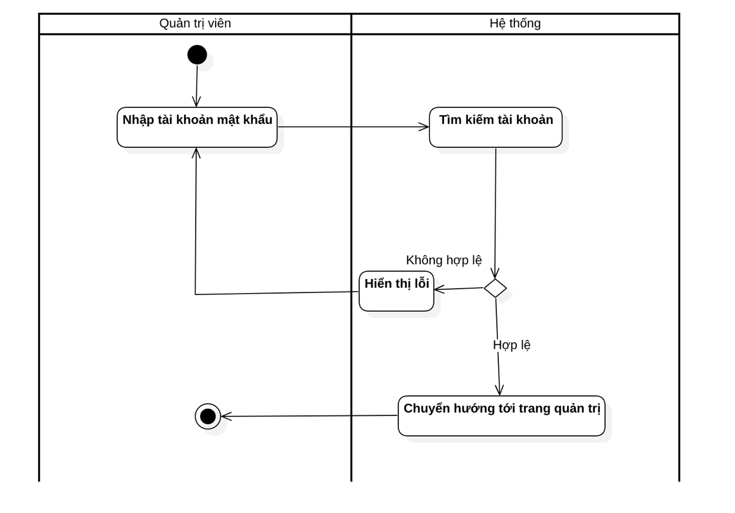

**Đặc tả ca sử dụng đăng nhập cho quản trị viên**

|  |  |  |  |
| --- | --- | --- | --- |
| Mã ca sử dụng | 01 | Tên ca sử dụng | Đăng nhập |
| Tác nhân | Quản trị viên | | |
| Mô tả | Tác nhân quản trị viên sử dụng chức năng này để truy cập vào trang quản trị nội dung trên hệ thống | | |
| Sự kiện kích hoạt chức năng | Tác nhân truy cập vào trang quản trị nội dung trên hệ thống | | |
| Tiền điều kiện | Người dùng đã có tài khoản quản trị viên | | |
| Luồng sự kiện chính | |  |  |  | | --- | --- | --- | | **#** | **Thực hiện bởi** | **Hành động** | | 1 | Quản trị viên | Truy cập vào trang quản trị nội dung trên hệ thống | | 2 | Hệ thống | Hiện thị giao diện đăng nhập | | 3 | Quản trị viên | Nhập thông tin tài khoản và mặt khẩu | | 4 | Hệ thống | Kiểm tra thông tin được nhập bởi người dùng. Nếu dữ liệu không hợp lệ thực hiện luồng sự kiện thay thế 1a | | 5 | Hệ thống | Đăng nhập người dùng vào hệ thống và chuyển hướng đến trang quản trị dữ liệu. Ca sử dụng kết thúc | | | |
| Luồng sự kiện thay thế | |  |  |  | | --- | --- | --- | | **#** | **Thực hiện bởi** | **Hành động** | | 1a | Hệ thống | Thống báo lỗi dữ liệu không hợp lệ | | 1b | Người dùng | Nhập lại thông tin hợp lệ và đăng nhập lại | | 1c | Hệ thống | Quay lại bước 4 của luồng sự kiện chính | | | |
| Hậu điều kiện | Không có | | |

Bảng 2.1. Đặc tả chức năng đăng nhập của quản trị viên

**Các trường dữ liệu trong ca sử dụng đăng nhập**

|  |  |  |  |  |  |
| --- | --- | --- | --- | --- | --- |
| **#** | **Trường dữ liệu** | **Mô tả** | **Bắt buộc (Y/N)** | **Điều kiện hợp lệ** | **Ví dụ** |
| 1 | Tên đăng nhập | Tên đăng nhập của người dùng | Y | Ký tự A – Z,  các số 0-9 và  ký tự đặc biệt.  Viết liền không  dấu, không  khoảng cách | namnv |
| 2 | Mật khẩu | Mật khẩu đăng nhập của người dùng | Y | Ký tự A – Z,  các số 0-9 và  ký tự đặc biệt.  Viết liền không  dấu, không  khoảng cách | 123password |

Bảng 2.2. Mô tả chức năng cho chức năng quản lí thông tin các nhân

**2.1.2.3. Yêu cầu chức năng quản lý thông tin cá nhân**

**Biểu đồ chi tiết ca sử dụng quản lí thông tin cá nhân**

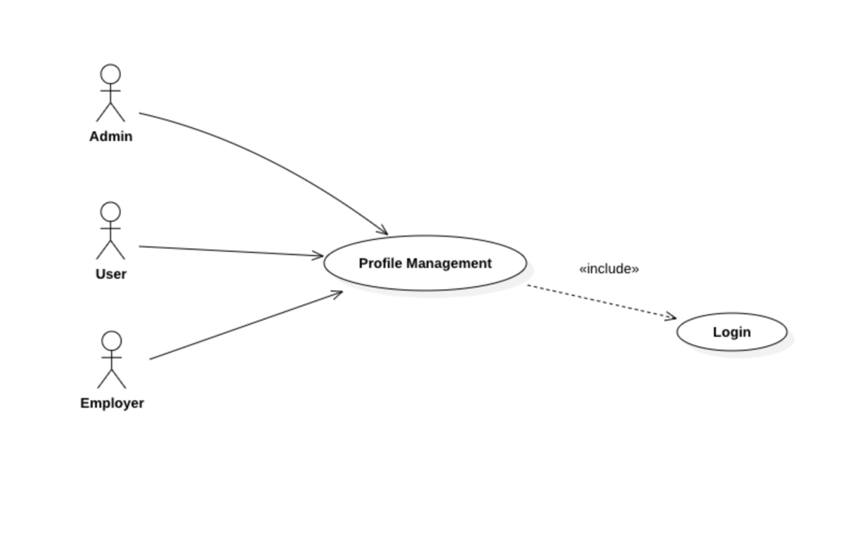

Hình 2.2. Biểu đồ phân rã chức năng quản lí thông tin các nhân

**Quy trình hoạt động chức năng quản lí thông tin cá nhân**

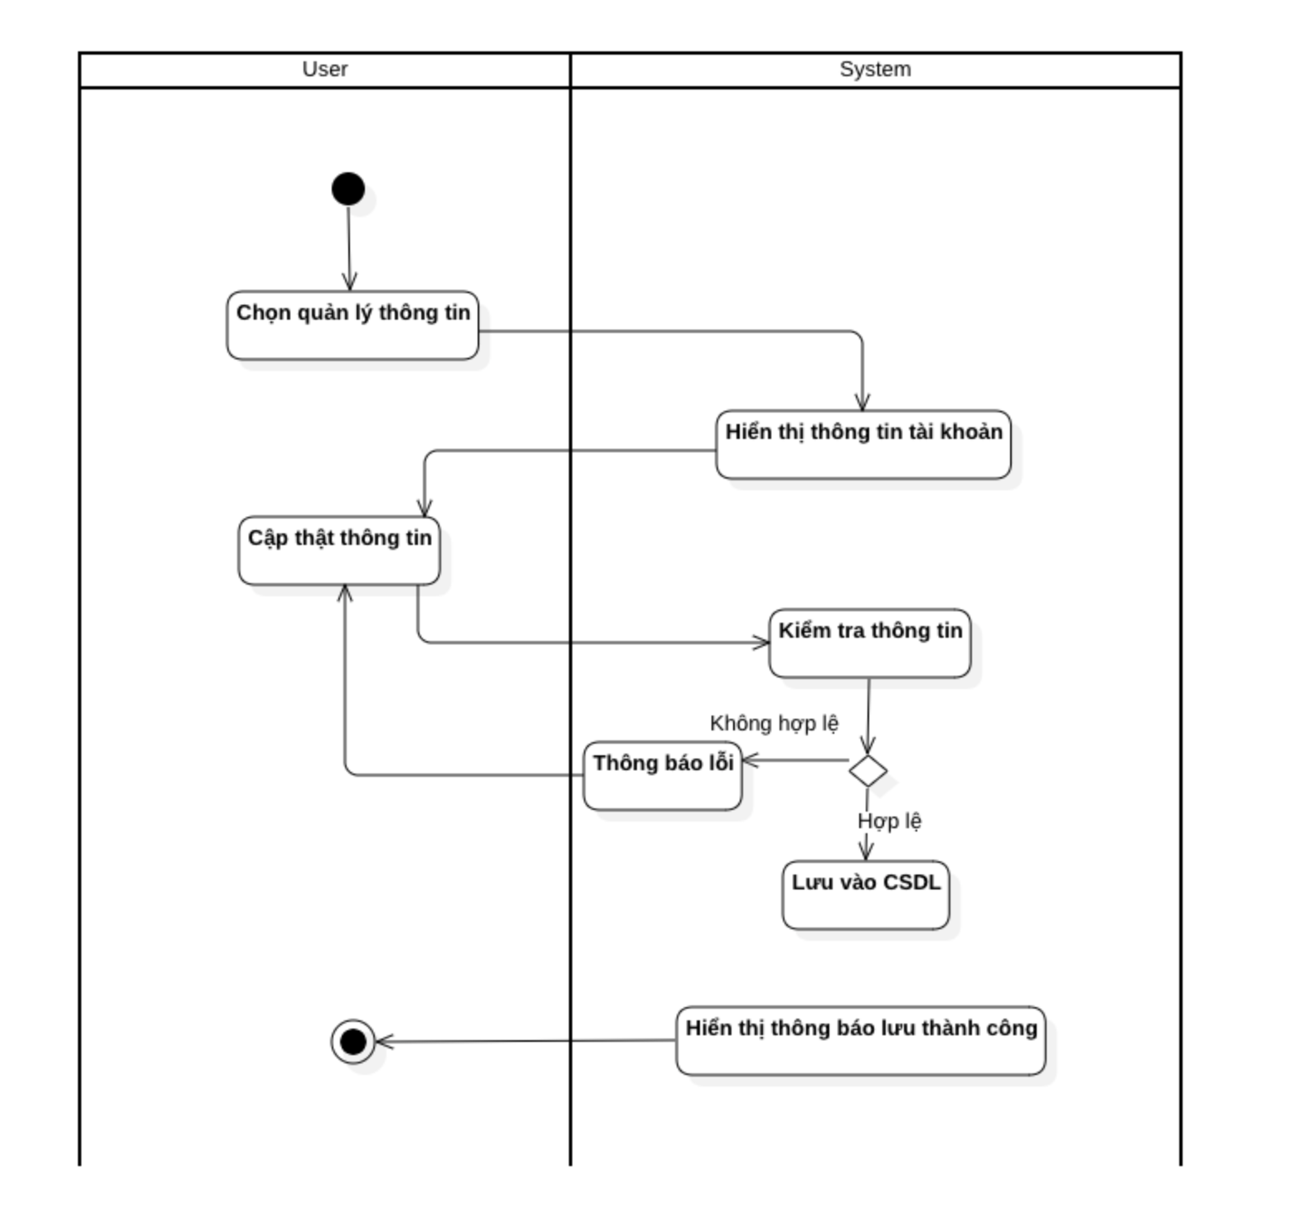

Hình 2.3. Biểu đồ hoạt động chức năng quản lí thông tin

**Đặc tả ca sử dụng quản lí thông tin cá nhân**

|  |  |  |  |
| --- | --- | --- | --- |
| Mã ca sử dụng | 02 | Tên ca sử dụng | Quản lí thông tin cá nhân |
| Tác nhân | Người dùng, nhà tuyển dụng, quản trị viên | | |
| Mô tả | Tác nhân người dùng, nhà tuyển dụng, quản trị viên sử dụng chức năng này để cập nhật thông tin cá nhân trên hệ thống | | |
| Sự kiện kích hoạt chức năng | Tác nhân thực hiện kích chuột vào mục quản lí thông tin cá nhân trên menu người dùng | | |
| Tiền điều kiện | Tài khoản đã đăng nhập với vai trò người dùng, nhà tuyển dụng hoặc quản trị viên | | |
| Luồng sự kiện chính | |  |  |  | | --- | --- | --- | | **#** | **Thực hiện bởi** | **Hành động** | | 1 | Người dùng | Kích vào mục quản l‎ thông tin cá nhân | | 2 | Hệ thống | Hiện thị giao diện quản lí thông tin cá nhân | | 3 | Người dùng | Nhập thông tin cá nhân và chọn lưu | | 4 | Hệ thống | Kiểm tra thông tin được nhập bởi người dùng. Nếu dữ liệu không hợp lệ thực hiện luồng sự kiện thay thế 1a | | 5 | Hệ thống | Lưu thông tin người dùng vào cơ sở dữ liệu | | 6 | Hệ thống | Hiển thị thông báo lưu thành công. Ca sử dụng kết thúc | | | |
| Luồng sự kiện thay thế | |  |  |  | | --- | --- | --- | | **#** | **Thực hiện bởi** | **Hành động** | | 1a | Hệ thống | Thống báo lỗi dữ liệu không hợp lệ | | 1b | Người dùng | Nhập lại thông tin hợp lệ và lưu | | 1c | Hệ thống | Quay lại bước 4 của luồng sự kiện chính | | | |
| Hậu điều kiện | Không có | | |

Bảng 2.3. Đặc tả chức năng Quản lí thông tin người dùng

**Các trường dữ liệu trong ca sử dụng quản lí thông tin cá nhân**

|  |  |  |  |  |  |
| --- | --- | --- | --- | --- | --- |
| **#** | **Trường dữ liệu** | **Mô tả** | **Bắt buộc (Y/N)** | **Điều kiện hợp lệ** | **Ví dụ** |
| 1 | Họ tên | Họ tên của người dùng | Y | Ký tự A – Z, và khoảng cách | Nguyễn Văn Nam |
| 2 | Tên đăng nhập | Tên đăng nhập của người dùng | Y | Ký tự A – Z,  các số 0-9 và  ký tự đặc biệt.  Viết liền không  dấu, không  khoảng cách | namnv |
| 3 | Mật khẩu | Mật khẩu đăng nhập của người dùng | Y | Ký tự A – Z,  các số 0-9 và  ký tự đặc biệt.  Viết liền không  dấu, không  khoảng cách | 123password |
| 4 | Email | Email người dùng | Y | Kí tự A-Z, số 0-9, kí tự đặc biệt, viết liền không dấu, không khoảng các | nam@mail.com |
| 5 | Số điện thoại | Số điện thoại liên hệ | Y | Số 0-9, độ dài từ 7-11 | 01235439857 |
| 6 | Kỹ năng | Kỹ năng người dùng | N | Danh sách được chọn từ các lựa chọn có sẵn | Lập trình Java, Quản lý dự án, Giao tiếp |

Bảng 2.4. Mô tả chức năng cho chức năng quản lí thông tin các nhân

**2.1.2.3. Yêu cầu chức năng tải lên CV**

**Biểu đồ chi tiết ca sử dụng tải lên CV**

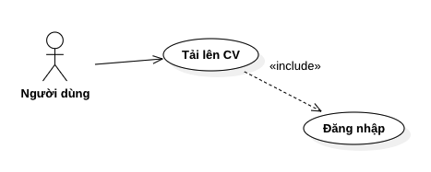

**Quy trình hoạt động chức năng tải lên CV**

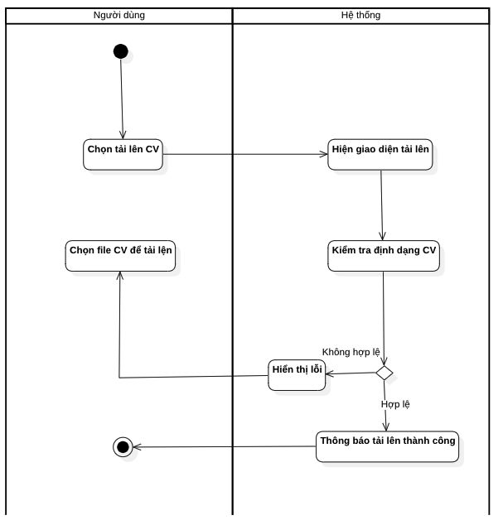

**Đặc tả ca sử dụng tải lên CV**

|  |  |  |  |
| --- | --- | --- | --- |
| Mã ca sử dụng | 03 | Tên ca sử dụng | Tải lên CV |
| Tác nhân | Người dùng | | |
| Mô tả | Tác nhân người dùng sử dụng chức năng này để tải CV đã tạo từ trước lên hệ thống | | |
| Sự kiện kích hoạt chức năng | Tác nhân thực hiện kích chuột vào mục quản lí CV và chọn tải lên CV | | |
| Tiền điều kiện | Tài khoản đã đăng nhập với vai trò người dùng | | |
| Luồng sự kiện chính | |  |  |  | | --- | --- | --- | | **#** | **Thực hiện bởi** | **Hành động** | | 1 | Người dùng | Kích vào mục quản lí CV và chọn tải lên CV | | 2 | Hệ thống | Hiện thị giao diện tải lên CV | | 3 | Người dùng | Chọn tập tin CV từ hệ thống và chọn tải lên | | 4 | Hệ thống | Kiểm tra tập tin CV được tải lên. Nếu dữ liệu không hợp lệ thực hiện luồng sự kiện thay thế 1a | | 5 | Hệ thống | Lưu tập tin CV của người dùng vào hệ thống | | 6 | Hệ thống | Hiển thị thông báo lưu thành công. Ca sử dụng kết thúc | | | |
| Luồng sự kiện thay thế | |  |  |  | | --- | --- | --- | | **#** | **Thực hiện bởi** | **Hành động** | | 1a | Hệ thống | Thống báo lỗi định dạng tập tin không hợp lệ | | 1b | Người dùng | Chọn lại tập tin CV để tải lên | | 1c | Hệ thống | Quay lại bước 4 của luồng sự kiện chính | | | |
| Hậu điều kiện | Không có | | |

**Các trường dữ liệu trong ca sử dụng tải lên CV**

|  |  |  |  |  |  |
| --- | --- | --- | --- | --- | --- |
| **#** | **Trường dữ liệu** | **Mô tả** | **Bắt buộc (Y/N)** | **Điều kiện hợp lệ** | **Ví dụ** |
| 1 | Tên CV | Tên của CV | Y | Ký tự A – Z, và khoảng cách | CV Thực tập Frontend |

**2.1.2.4. Yêu cầu chức năng tìm kiếm việc làm**

**Biểu đồ chi tiết ca sử dụng tìm kiếm việc làm**

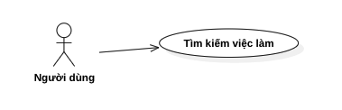

**Quy trình hoạt động chức năng tìm kiếm việc làm**

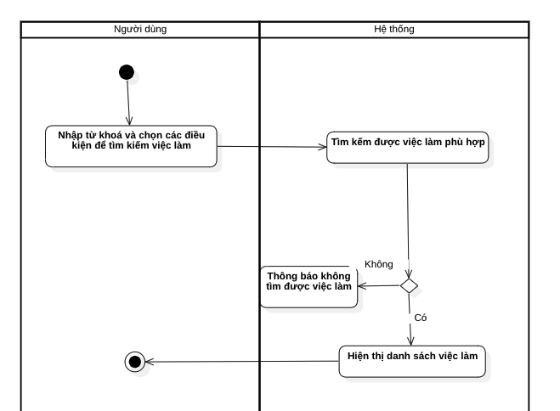

**Đặc tả ca sử dụng tìm kiếm việc làm**

|  |  |  |  |
| --- | --- | --- | --- |
| Mã ca sử dụng | 04 | Tên ca sử dụng | Tìm kiếm việc làm |
| Tác nhân | Người dùng | | |
| Mô tả | Tác nhân người dùng sử dụng chức năng này tìm kiếm việc làm trên hệ thống | | |
| Sự kiện kích hoạt chức năng | Tác nhân thực hiện tìm kiếm từ trang chủ | | |
| Tiền điều kiện | Không | | |
| Luồng sự kiện chính | |  |  |  | | --- | --- | --- | | **#** | **Thực hiện bởi** | **Hành động** | | 1 | Người dùng | Nhập từ khoá và các tiêu chí trên ô tìm kiếm trên trang chủ và chọn Tìm kiếm | | 2 | Hệ thống | Tìm kiếm thông tin công việc từ cơ sở dữ liệu | | 3 | Hệ thống | Hiển thị thông tin các công việc tìm được. Nếu không có dữ liệu thực hiện luồng sự kiện thay thế 1a. Ca sử dụng kết thúc | | | |
| Luồng sự kiện thay thế | |  |  |  | | --- | --- | --- | | **#** | **Thực hiện bởi** | **Hành động** | | 1a | Hệ thống | Đưa ra thông báo không có việc làm phù hợp. Ca sử dụng kết thúc | | | |
| Hậu điều kiện | Không có | | |

**2.1.2.4. Yêu cầu chức năng ứng tuyển công việc**

**Biểu đồ chi tiết ca sử dụng ứng tuyển công việc**

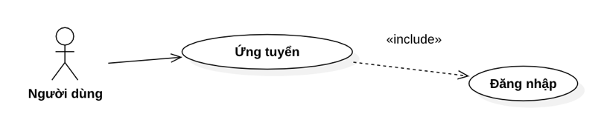

**Quy trình ứng tuyển công việc**

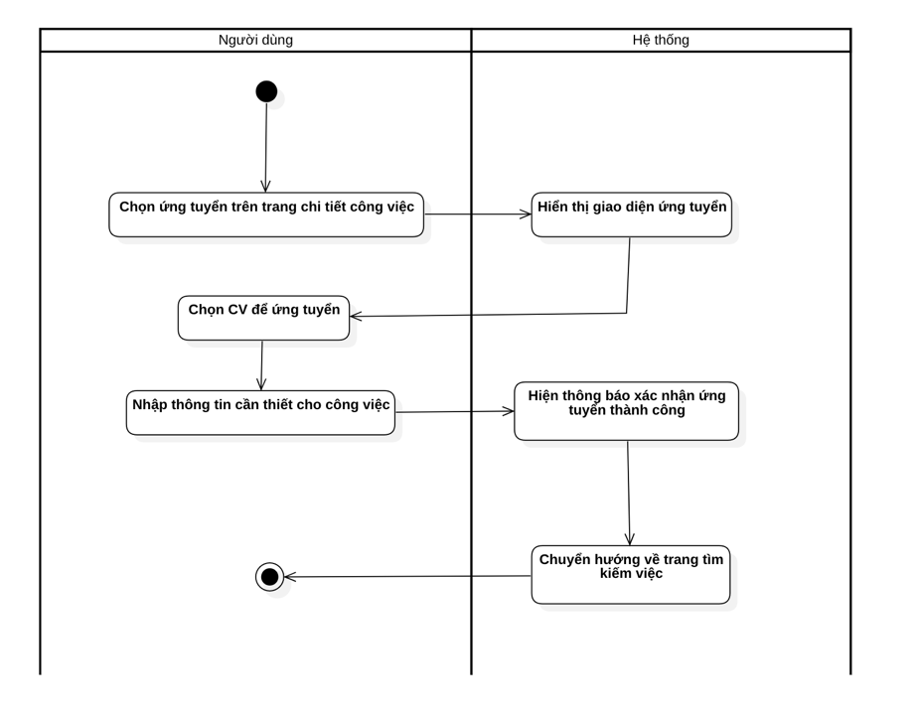

**Đặc tả ca sử dụng ứng tuyển công việc**

|  |  |  |  |
| --- | --- | --- | --- |
| Mã ca sử dụng | 04 | Tên ca sử dụng | Ứng tuyển  công việc |
| Tác nhân | Người dùng | | |
| Mô tả | Tác nhân người dùng sử dụng chức năng này để ứng tuyển cho công việc mong muốn | | |
| Sự kiện kích hoạt chức năng | Tác nhân thực hiện kích chuột vào ứng tuyển trên trang chi tiết việc làm | | |
| Tiền điều kiện | Tài khoản đã đăng nhập với vai trò người dùng | | |
| Luồng sự kiện chính | |  |  |  | | --- | --- | --- | | **#** | **Thực hiện bởi** | **Hành động** | | 1 | Người dùng | Kích vào nút ứng tuyển trên trang xem thông tin việc làm | | 2 | Hệ thống | Hiện thị giao diện ứng tuyển | | 3 | Người dùng | Chọn CV đã tải lên hệ thống từ trước | | 4 | Người dùng | Điền thêm thông tin cần thiết mà nhà tuyển dụng yêu cầu và chọn đồng ý ứng tuyển | | 5 | Hệ thống | Lưu thông tin ứng tuyển và thông báo cho nhà tuyển dụng | | 6 | Hệ thống | Hiển thị thông báo lưu thành công. Ca sử dụng kết thúc | | | |
| Luồng sự kiện thay thế | Không có | | |
| Hậu điều kiện | Không có | | |

**Các trường dữ liệu trong ca sử dụng ứng tuyển công việc**

|  |  |  |  |  |  |
| --- | --- | --- | --- | --- | --- |
| **#** | **Trường dữ liệu** | **Mô tả** | **Bắt buộc (Y/N)** | **Điều kiện hợp lệ** | **Ví dụ** |
| 1 | Mã CV | Mã CV trên hệ thống | Y | Các số từ 0-9 | 962 |
| 2 | Thông tin bổ sung | Thông tin bổ sung cho nhà tuyển dụng | N | Kí tự từ A-Z, các số từ 0-9. | Đã có 3 năm kinh nghiệm trong nghề |

**2.1.2.5. Yêu cầu chức năng quản lí công ty của quản trị viên**

**Biểu đồ chi tiết ca sử dụng thêm công ty**

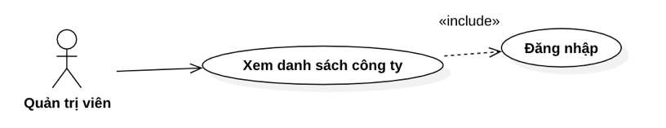

**Quy trình hoạt động của chức năng thêm công ty**

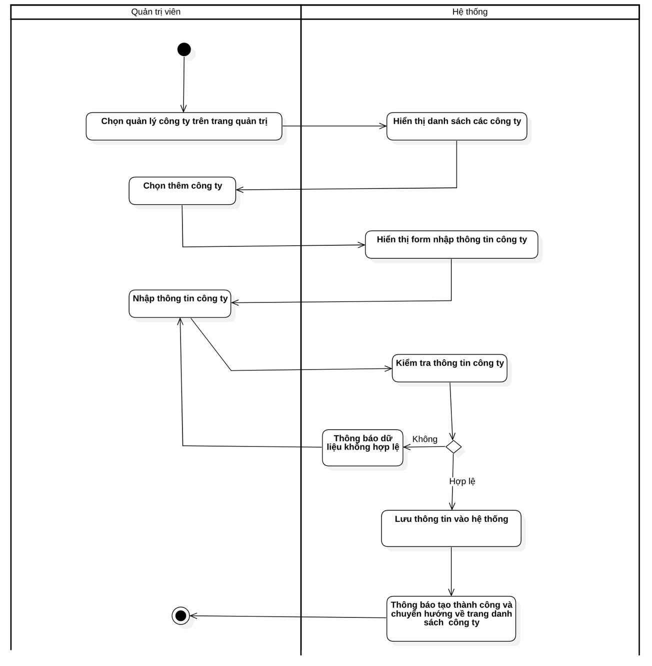

**Đặc tả ca sử dụng thêm công ty**

|  |  |  |  |
| --- | --- | --- | --- |
| Mã ca sử dụng | 04 | Tên ca sử dụng | Thêm công ty |
| Tác nhân | Quản trị viên | | |
| Mô tả | Tác nhân quản trị viên sử dụng chức năng này để thêm công ty vào trong hệ thống | | |
| Sự kiện kích hoạt chức năng | Tác nhân thực hiện kích chuột vào thêm công ty trong trang quản lí công ty | | |
| Tiền điều kiện | Tài khoản đã đăng nhập với vai trò quản trị viên | | |
| Luồng sự kiện chính | |  |  |  | | --- | --- | --- | | **#** | **Thực hiện bởi** | **Hành động** | | 1 | Quản trị viên | Kích vào quản lí công ty trên trang quản trị | | 2 | Hệ thống | Hiện thị danh sách công ty trong hệ thống | | 3 | Người dùng | Chọn thêm công ty | | 4 | Hệ thống | Hiển thị biểu mẫu nhập thông tin công ty | | 5 | Người dùng | Nhập thông tin công ty mới và chọn lưu | | 6 | Hệ thống | Kiểm tra thông tin công ty được nhập. Nếu thông tin không hợp lệ thực hiện luồng sự kiện thay thế 1a. | | 7 | Hệ thống | Lưu thông tin công ty mới vào hệ thống | | 8 | Hệ thống | Thông báo tạo công ty thành công và chuyển hướng về trang danh sách công ty. Ca sử dụng kết thúc | | | |
| Luồng sự kiện thay thế | |  |  |  | | --- | --- | --- | | **#** | **Thực hiện bởi** | **Hành động** | | 1a | Hệ thống | Hiển thị thông báo dữ liệu không hợp lệ | | 1b | Người dùng | Nhập lại thông tin công ty mới | | 1c | Hệ thống | Quay lại bước 6 trong luồng sự kiện chính | | | |
| Hậu điều kiện | Không có | | |

**Các trường dữ liệu trong ca sử dụng quản lí công ty**

|  |  |  |  |  |  |
| --- | --- | --- | --- | --- | --- |
| **#** | **Trường dữ liệu** | **Mô tả** | **Bắt buộc (Y/N)** | **Điều kiện hợp lệ** | **Ví dụ** |
| 1 | Mã công ty | Mã công ty trên hệ thống | Y | Các số từ 0-9 | 962 |
| 2 | Tên công ty | Tên công ty hiển thị | Y | Kí tự từ A-Z, các số từ 0-9. | A2 Corporation |
| 3 | Mô tả | Mô tả công ty | Y | Kí tự từ A-Z, các số từ 0-9, kí tự đặc biệt | Công ty chuyên cung cấp giải pháp phần mềm cho doanh nghiệp lớn, tập trung vào phát triển ứng dụng di động và web. |
| 4 | Địa chỉ | Địa chỉ công ty | Y | Kí tự từ A-Z, các số từ 0-9, kí tự đặc biệt | Thành phố Hà Nội |
| 5 | Số điện thoại | Số điện thoại công ty | Y | Các số 0-9, kí tự đặc biệt | 0123-456-7890 |
| 6 | Email | Email công ty | Y | Kí tự A-Z, các số 0-9, kí tự đặc biệt | [info@a2corp.com](mailto:info@a2corp.com) |
| 7 | Lĩnh vực hoạt động | Lĩnh vực hoạt động của công ty | Y | Chọn từ danh sách có sẵn | Công nghệ thông tin |
| 8 | Quy mô nhân sự | Quy mô nhân sự công ty | Y | Các số từ 0-9 | 500-600 nhân viên |

**2.2 Yêu cầu phi chức năng**

**2.2.1. Giao diện người dùng**

**2.2.2. Tính bảo mật và các ràng buộc**

## Kết luận chương 2